**Сабақтың тақырыбы:** Халық қорғаны

**Сабақтың мақсаты: 1)**Оқушылардың өз еліне,ата-мекеніне сүйіспеншілігін арттыра отырып,бабамыздың туған елін,жерін жаудан қорғау әрбір азаматтың міндеті екенін түсіндіру. Қабанбай батыр туралы мәлімет беру,қазақ-жоңғар соғысы болған жерлер және қазақ қолбасшылары туралы білімдерін кеңейту.

**2.**Оқушылардың ойлау қабілеттерін,сабаққа деген қызығушылығын арттыру,сөздік қорларын байыту.Тарихи таным қабілетін арттыру.

**3.**Қабанбай батырдың және өзге сарбаздар өнегесін алға тарта отырып оқушыларды ерлікке,батырлыққа тәрбиелеу.

**Сабақтың түрі:** Аралас сабақ

**Сабақтың әдісі:** Ой қозғау,топпен жұмыс,негізгі идеяны айқындау ,баяндау,сұрақ-жауап,қызығушылығын ояту,өлең құрастыру.

**Сабақтың көрнекілігі:** Интерактивті тақта,сызба,Қазақ батырларының ,Үш бидің,Абылай ханның,Бұқар жыраудың,бес қарудың суреттері,сөзжұмбақ.

**Пәнаралық байланыс:** Тарих,дүниетану,қазақ тілі.

**Сабақтың барысы: І Ұйымдастыру кезең**

А) Сәлемдесу

Ә) Оқу құралдарын әзірлеу

Б) Назарларын сабаққа аудару

**Көлік маркалары арқылы топқа бөлу**

І топ: Мерседес

ІІ топ: Лимузин

ІІІ топ: Джип

**ІІ Өткен тарауды пысықтау.**

«Туған елім,туған жерім»

**Суретті тапсырма**.(қай мәтінге қатысты сурет екенін,мәтінді қысқаша мазмұндау,авторын,мәтін тақырыбын айту)

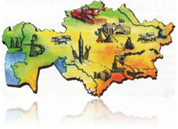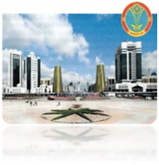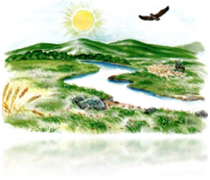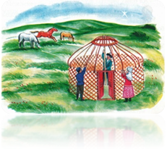

1. **Мына үзінділер қай өлеңнен алынған?**(өлеңнің атын,авторын және өлеңді толықтырып айтып шығады)

1) Жан беретін,

Тән беретін

Мейірімді ана-сен ғана.

2) Туған тілім тіл болудан қалса егер,

Жүрегімді суырып-ақ алыңдар.

3)Кей-кейде дүниеден түңілсем де,

Қасиетті тілімнен түңілмедім.

4)Бостандық таңы атты,

Қазағым,көріңдер.

**«Ата-бабам тарихы-менің тарихым» жаңа тарау.**

**Көрініс:** **«Атасы мен немересі» (тарихқа шолу)**

А) Атасы мен немересі.

Ә) Тарихшы мен жыршы.

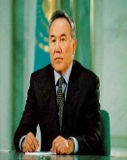

“Тарихты танып,зерделеу керек,тарихты таразылау керек,сонда тағдырыңды,бүгінгі тұрпатыңды танисың,келешегіңді бағдарлайсың, алдағы жүрер жолыңның сілемін табасың”

*Н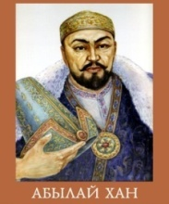.Ә.Назарбаев*

*Үш бидің басын қосты*

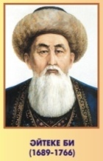

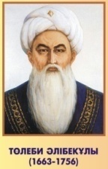

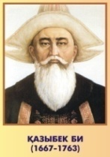

***1.Суретке зер салып қара.***

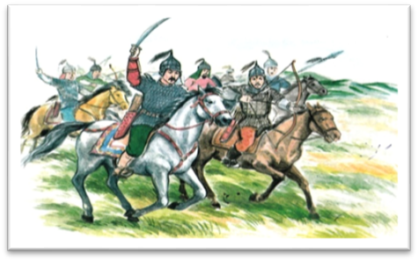

***Суретпен жұмыс:***

-Суретте кімдер бейнеленген?

-Олардың қазақ батырлары екенін неден аңғардың?

-Суреттегі ақ боз атқа мінген кім дер едің?

-Қазақ батырлары неліктен атқа қонды деп ойлайсың?

***2.Ой қозғау***

*-Батыр деп біз кімдерді айтамыз?*

* Ендеше балалар, бүгін біз қазақ батырларымен танысамыз. Батыр деп біз кімдерді атаймыз? Ерлік жасаған, елін, жерін сыртқы жаудан қорғаған ер жүрек батырларды айтамыз. Қабанбай, Бөгенбай, Наурызбай, Алпамыс, Қобыланды, Амангелді, Исатай, Махамбет деген көптеген батырларымыз бар.

Қазақ батырлары

Қаракерей Қабанбай,

Қанжығалы Бөгенбай,

Шапырашты Наурызбай.

Өңкей батыр жиылып,

Абылай салды жарлықты.

Үш жүздің басын қосқан Абылай хан – Қабанбай, Бөгенбай, Наурызбай батырлардың ерлігіне сүйенген. Қазақ батырлары атты өлеңді жазған Бұқар Жырау атамыз Абылай ханның кеңесшісі, ақылшысы болған.

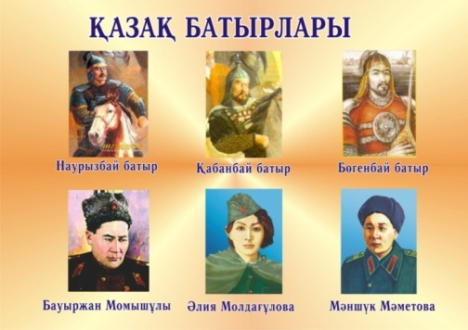

Бауыржан, Әлия, Мәншүк сынды ұлдарымыз бен қыздарымыз көп болған. Оларға Кеңес Одағының батыры деген атақ берілген.

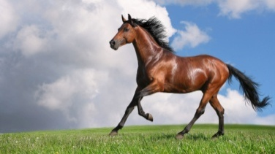

**Жылқы-** тақтұяқтылар отрядының бір тұқымдасы. Жылқы адамзат өркениетіндегі, әсіресе, дала өркениетіндегі дамудың жарқын да елеулі көрсеткіштерінің бірі болады. Жылқыны қолға үйрете бастау [көшпелі шаруашылық](http://www.metod-kopilka.ru/go.html?href=http%3A%2F%2Fkk.wikipedia.org%2Fwiki%2F%D0%9A%D3%A9%D1%88%D0%BF%D0%B5%D0%BB%D1%96_%D1%88%D0%B0%D1%80%D1%83%D0%B0%D1%88%D1%8B%D0%BB%D1%8B%D2%9B)пен өркениет дамуының негізін қалады. Қолға үйретілген жылқының шаруашылықта маңызы зор. Ол – ет және қымыз өндіру, салт міну, арбаға не шанаға жегу, әскери және спорттық бағыттарда өсіріледі.

**Сергіту сәті**

«Көңілді күн» әуенімен қимылдар жасау.

**3.Қызығушылығын ояту**

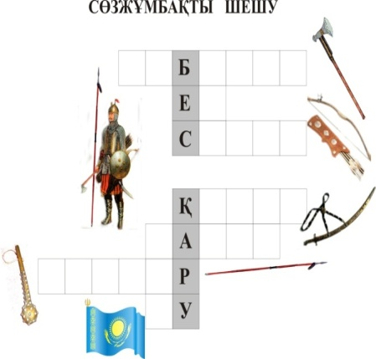

**4.Ой толғаныс**

Ер қаруы-бес қару

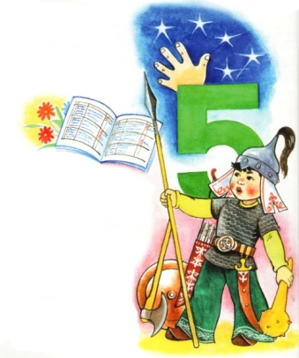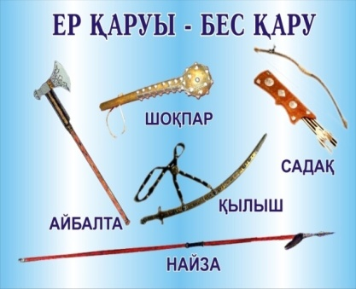

Батырларымыз елді жаудан қорғағанда мына қаруларды қолданған. Садақ, найза, қылыш, айбалта, шоқпар. Ер азаматтың – бес қаруы сақадай сай болған.

**5.Мәтінді түсініп оқы.**

Халық қорғаны (Ел аузынан)

Түсіндірілетін сөздер:

**Шұбырынды**–қорғансыз,панасыз есеңгіреген халық.

**Жасақ**- әскер.

**Ақылгөй**- ақылды,ақыл беруші.

**Жарақ-** бірлі-жарым,аздаған.

**Пырақ**- жүйрік ат,тұлпар.

**Бекіту кезеңі**

**Деңгейлік тапсырмалар**

**А) Б) С)**

А)Мәтінде қазақ халқының басынан өткен қандай кезең туралы айтылған?Осы жолдарды тауып оқы.

Б) Бұқар жырау Қабанбай батырды нелерге теңеп суреттейді?Мәтінге сүйеніп,сызбаны толтыр.

С) Өлең құрастыру.

1.---------- елім, 4.---------- жасарған

2.---------- жерім, 5.---------- жайған,

3.---------- жайқалған 6.---------- Қазақ

**Қорытындылау**